3. 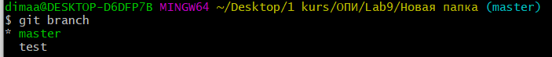

4.HEAD указывает на ветку test

6. 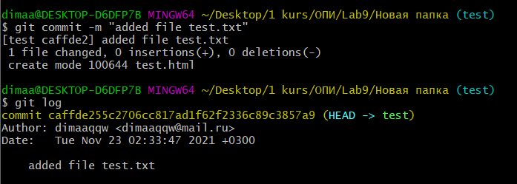

8. 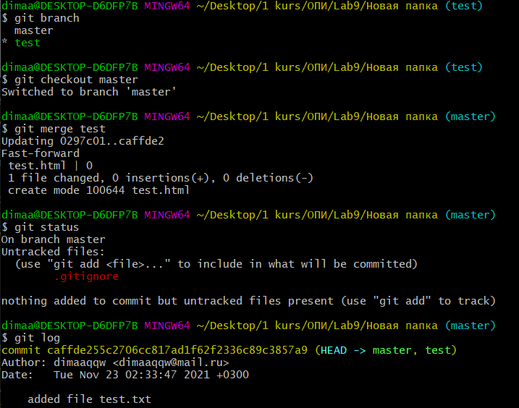

9. 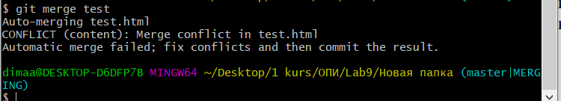

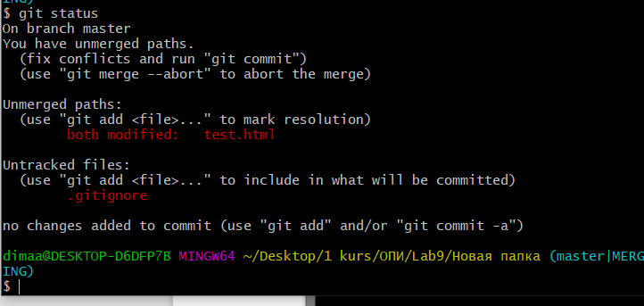

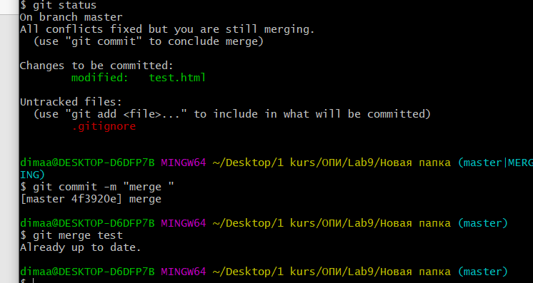

Вопросы

1. Для просмотра изменений
2. Ветвление (branching) означает отклонение от основной линии разработки, после которого работа перестает затрагивать основную линию и переходит в ветвь.
3. Для переключения веток
4. **HEAD** — это **указатель** на текущую ветку, которая, в свою очередь, является **указателем** на последний коммит, сделанный в этой ветке. Это значит, что **HEAD** будет родителем следующего созданного коммита. Как правило, самое простое считать **HEAD** снимком вашего последнего коммита.
5. git branch
6. git checkout
7. для слияния веток
8. git log
9. git merge